Департамент образования Администрации города Екатеринбурга Управление образования Верх-Исетского района Муниципальное бюджетное дошкольное образовательное учреждение-детский сад № 7

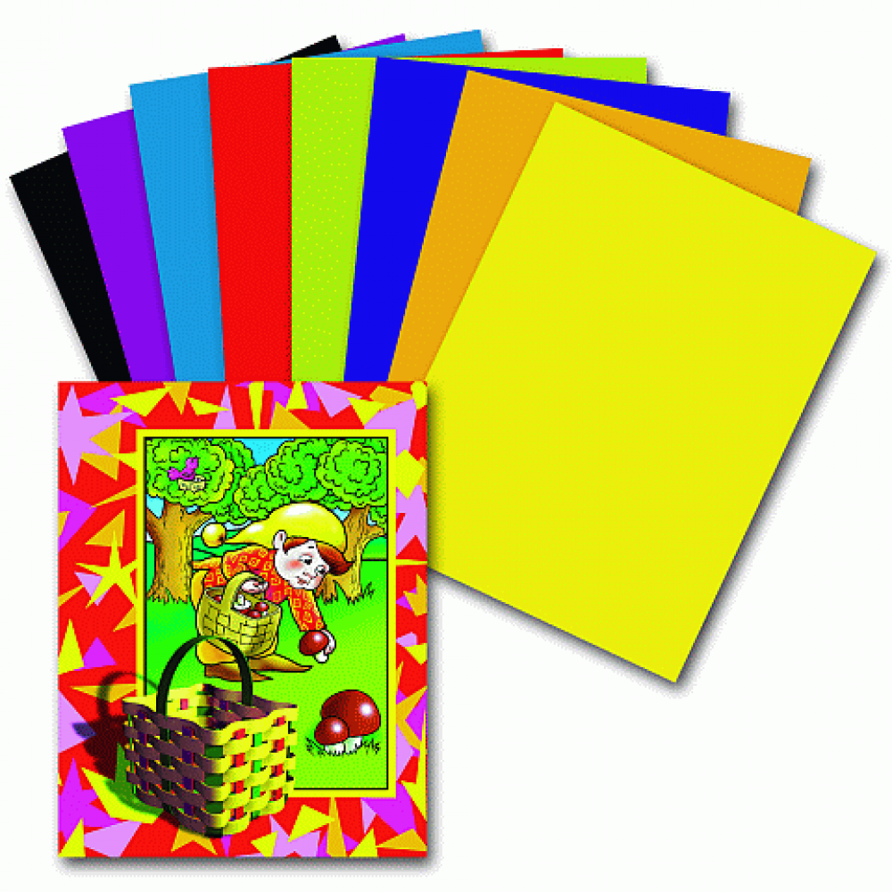
Альбом
по нетрадиционным техникам аппликации
для дошкольников

Составитель: Салова Елена Викторовна
воспитатель

г. Екатеринбург

Нетрадиционная техника аппликации

– один из видов изобразительной деятельности, основанный на вырезании, наложении различных форм и закреплении их на другом материале, принятом за фон, наиболее простой и доступный способ создания художественных работ.
Аппликация в переводе с латинского обозначает «прикладывание». Это один из видов изобразительной техники. В его основе лежит вырезание различных деталей и наложение их на фон в определенном порядке. Детали закрепляют на основе с помощью различных клеев, ниток.
В настоящее время в аппликации можно использовать самые разнообразные элементы: различные виды бумаги, ткани, нитки, соломку, мех, скорлупу, песок, бересту, высушенные растения, листья, семена и другие природные материалы.
Виды аппликации:
– предметная, состоящая из отдельных изображений (лист, ветка, дерево, птица, цветок, животное, человек и т.д.);
– сюжетная, отображающая те или иные события;
– декоративная, включающая орнаменты, узоры, которыми можно украсить различные предметы.
Нетрадиционные виды аппликации

- Аппликация из круп и семян
- Аппликация из осенних листьев
- Аппликация из яичной скорлупы
- Аппликация из ваты
- Аппликация из ниток
- Модульная аппликация (мозаика)
- Квиллинг

Аппликация из круп и семян

Крупа и семена – прекрасный материал для поделок. Ее легко можно покрасить, и тем самым сделать работу яркой и привлекательной. Гречка, пшено, манка, рис, горох, различные семечки пригодятся для работы.
Крупа – доступный, красивый и безопасный материал для детского творчества. Начинать работать с крупой можно в 1,5-2 года. Даже в таком раннем возрасте дети при помощи родителей способны создавать очень милые аппликации из круп. Аппликации из круп хороши и тем, что для их создания не требуются ни особые материалы или инструменты, ни специальные условия или навыки.

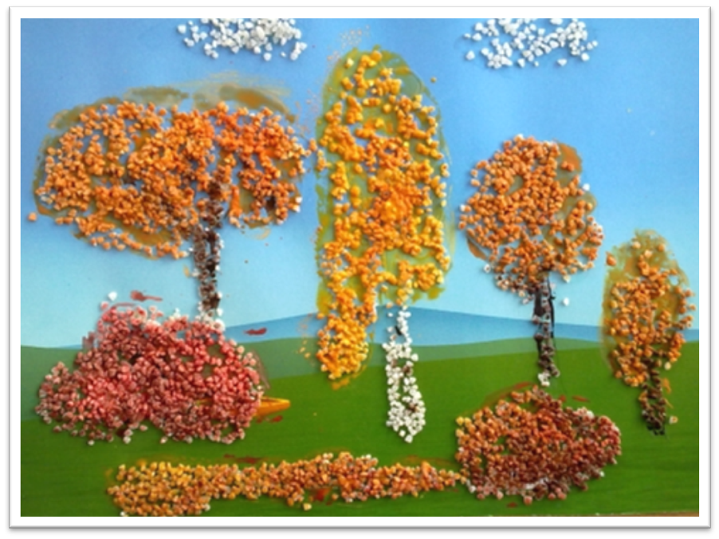

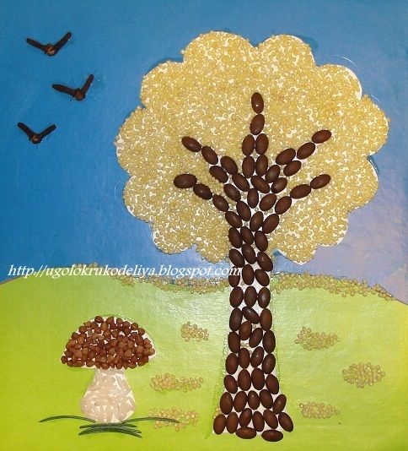

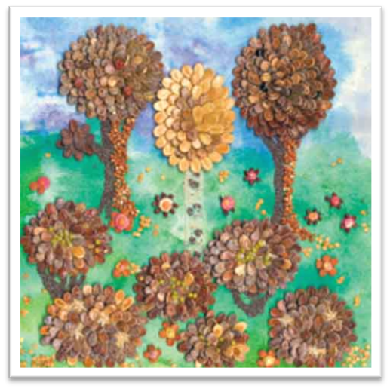

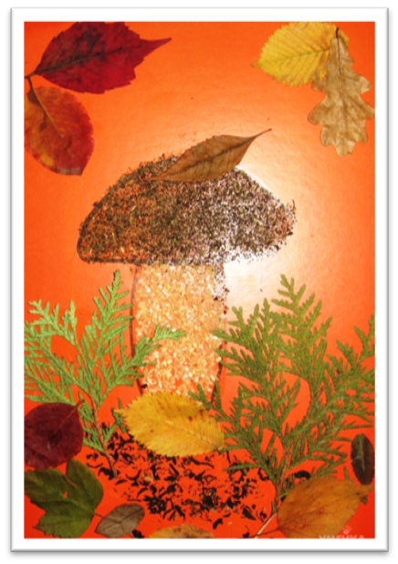
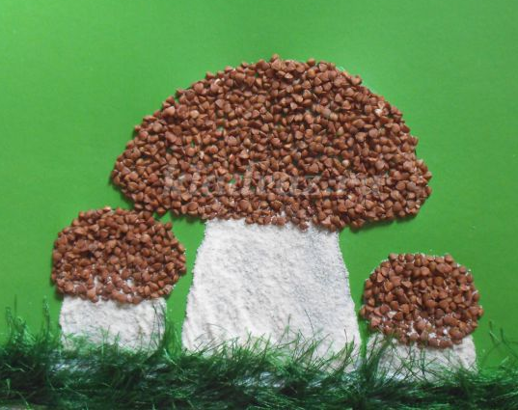

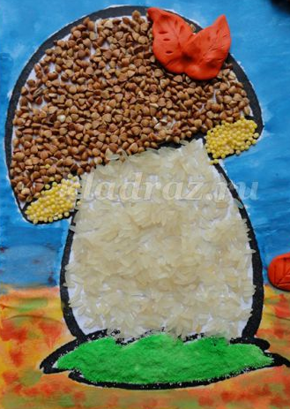

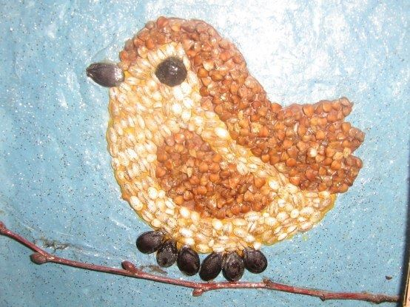

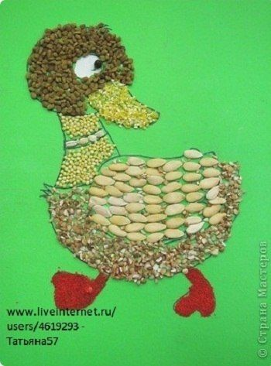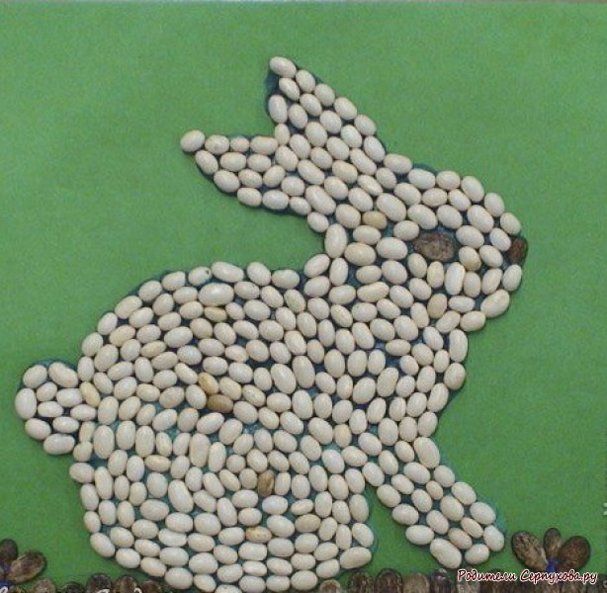

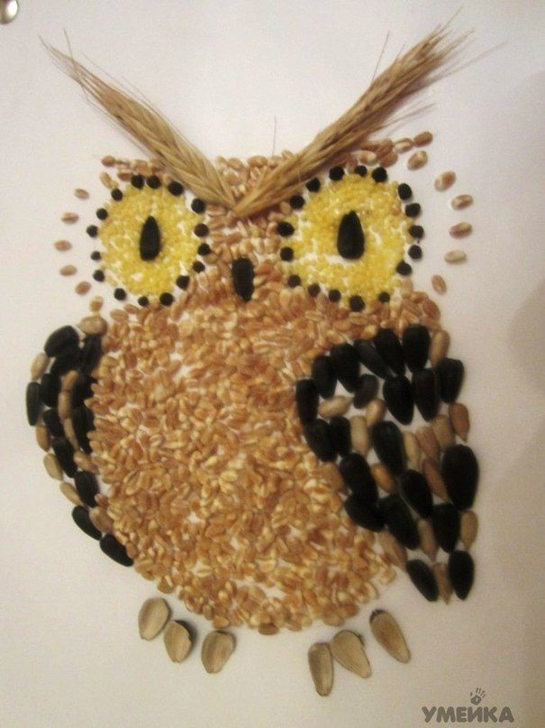
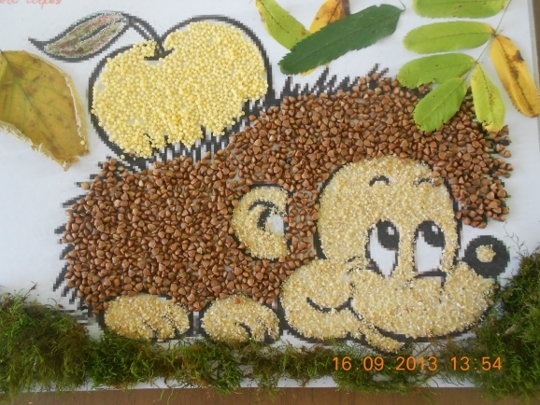

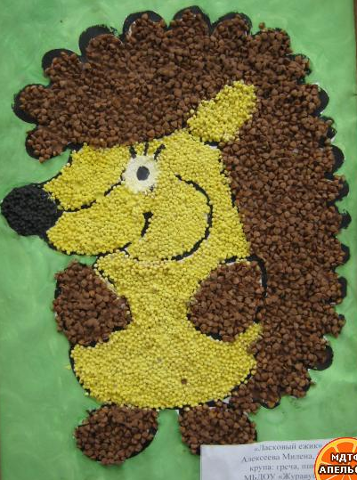
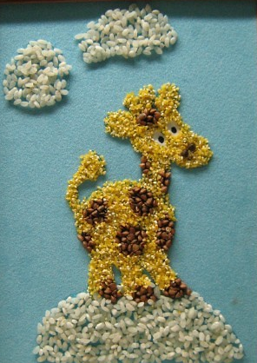

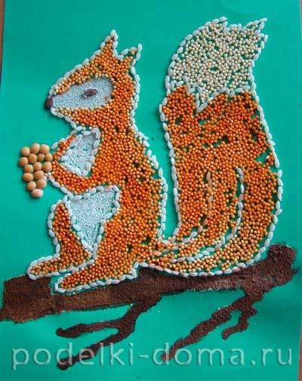
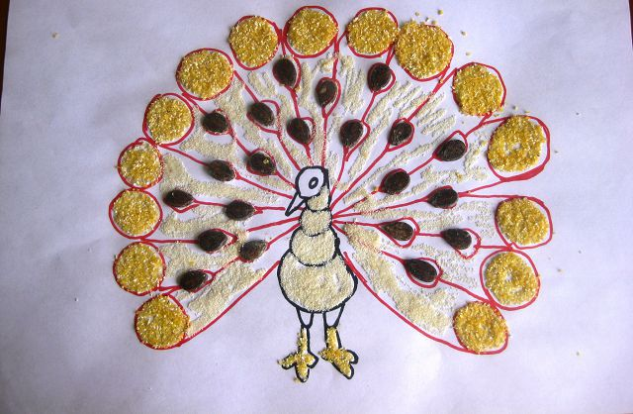

Аппликация
из осенних листьев

Засушенные листья – замечательный материал для художественного комбинирования. Различные формы листьев сами подскажут нам, что из них можно сотворить. Кленовый лист напоминает ежика и осьминога, лист дуба – хвост рыбы, лист тополя или березы – голову лисы, медведя, собачки, кошечки и т.п. Так что предоставьте детям возможность подбирать, прикладывать, составлять и экспериментировать с листьями.

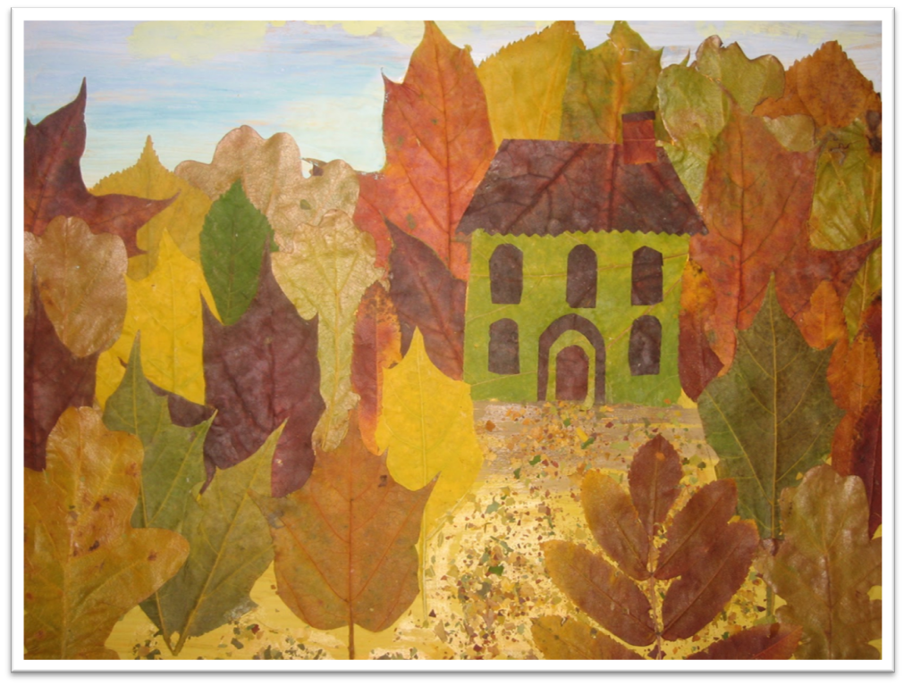

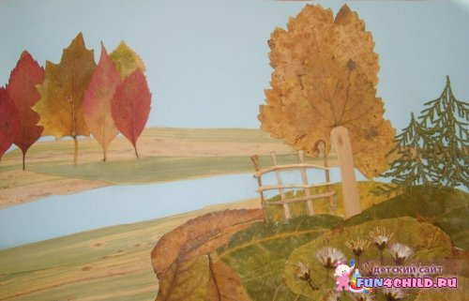
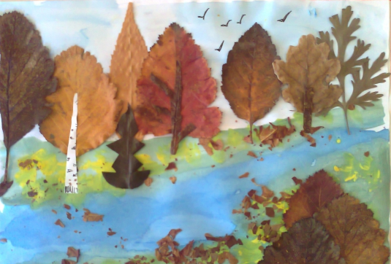

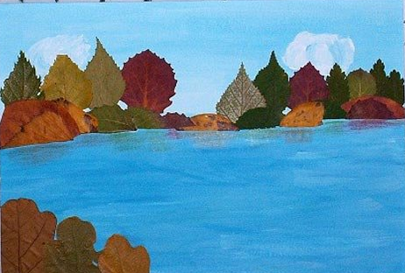
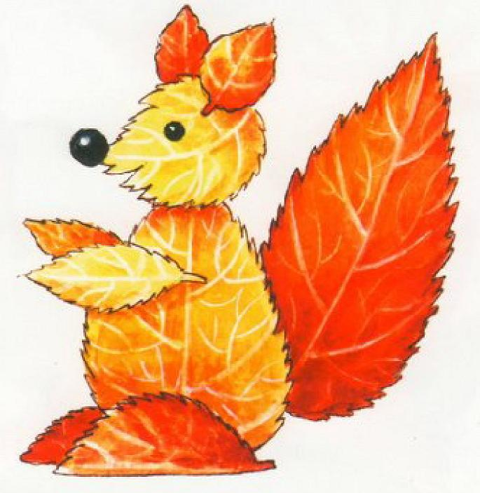

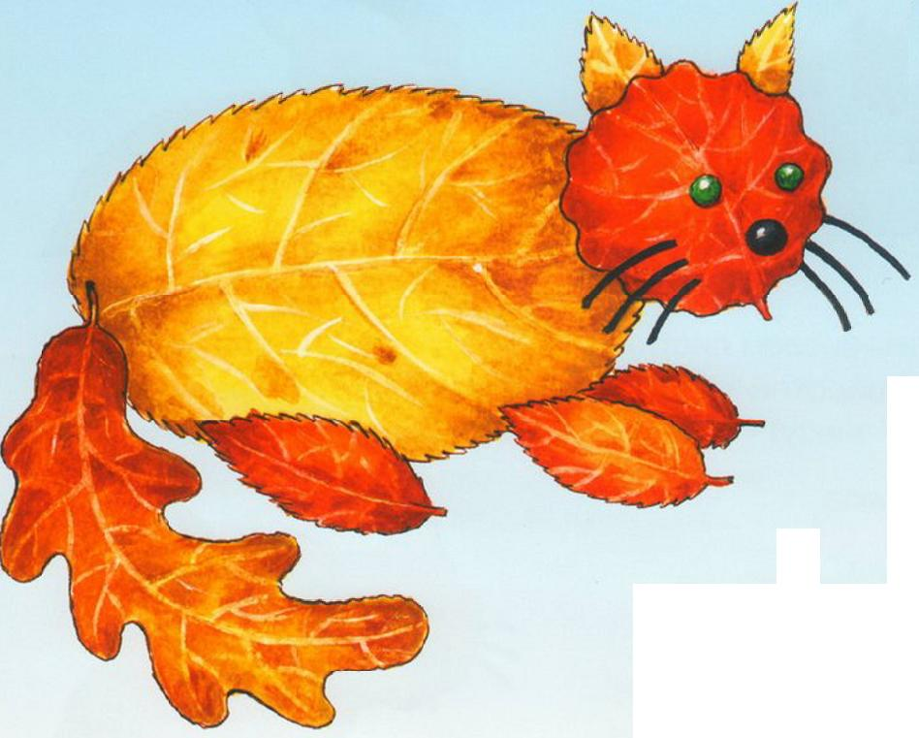
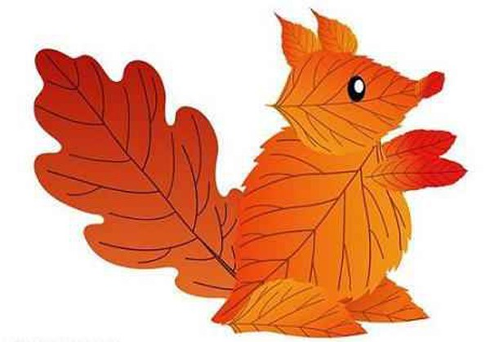

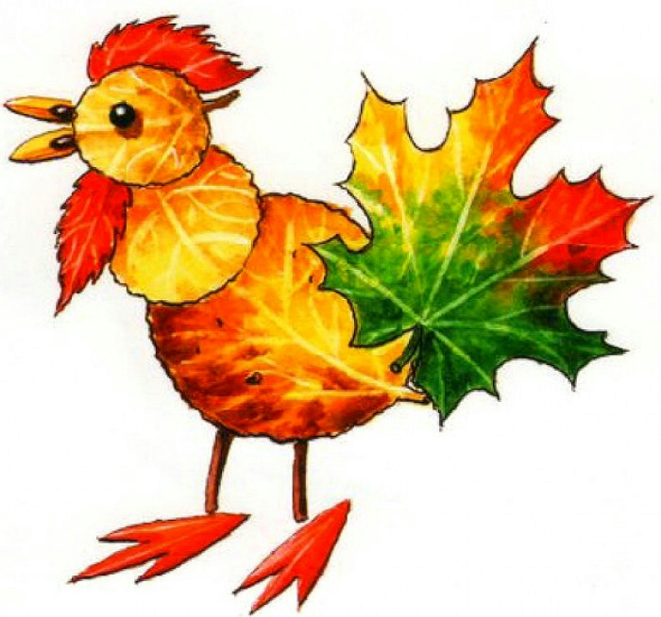
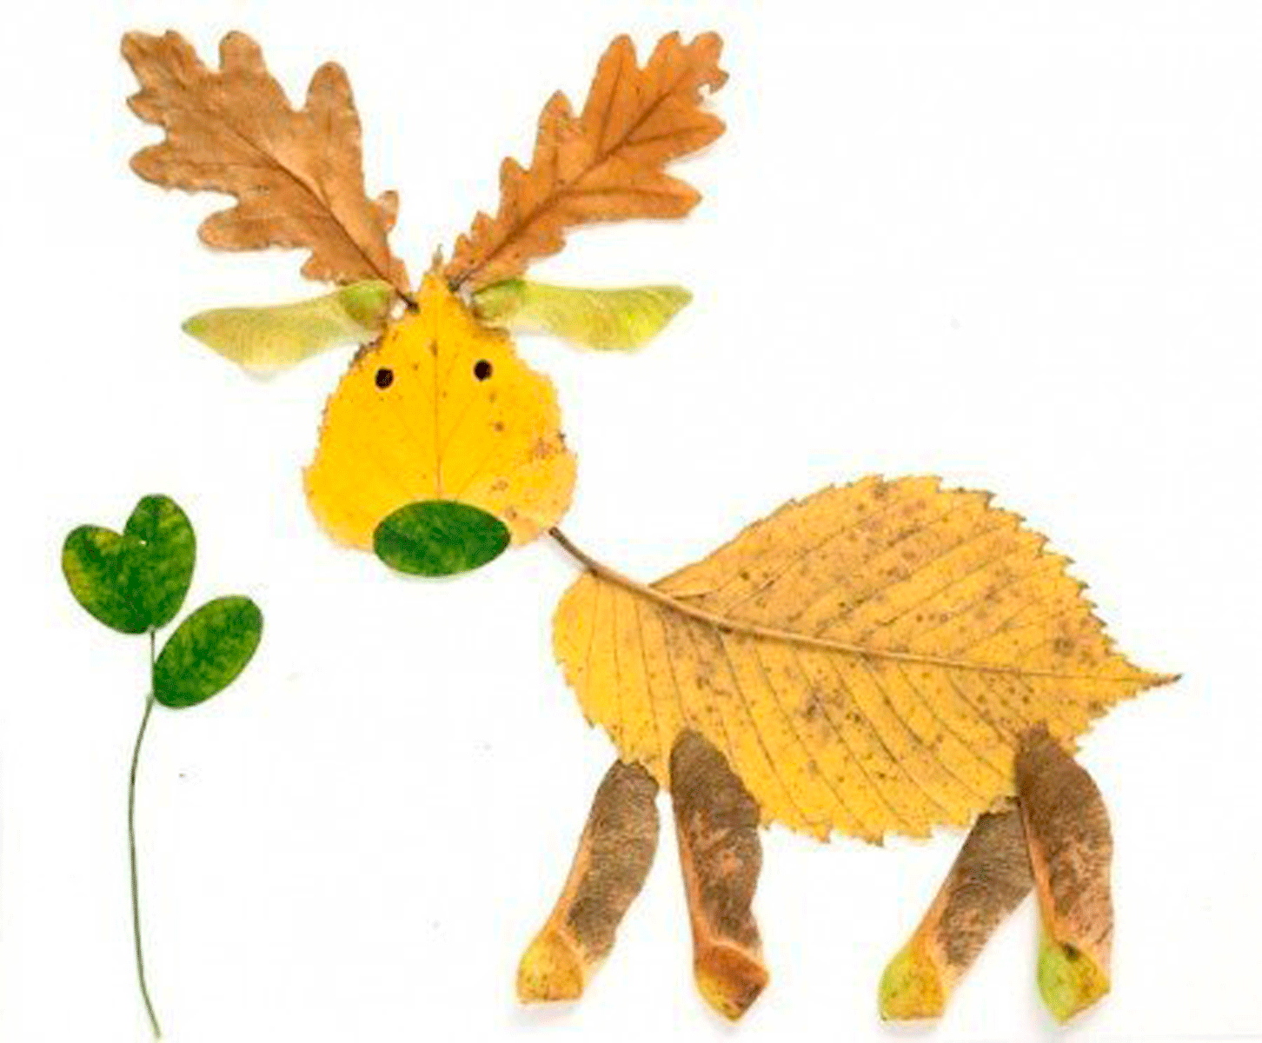

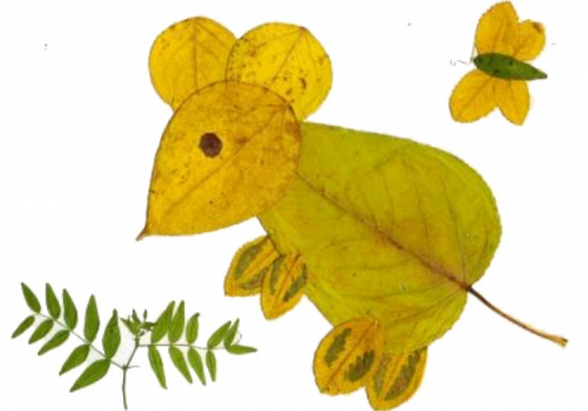
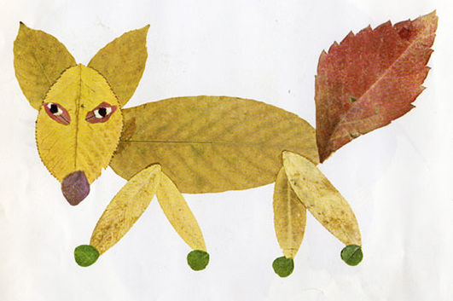

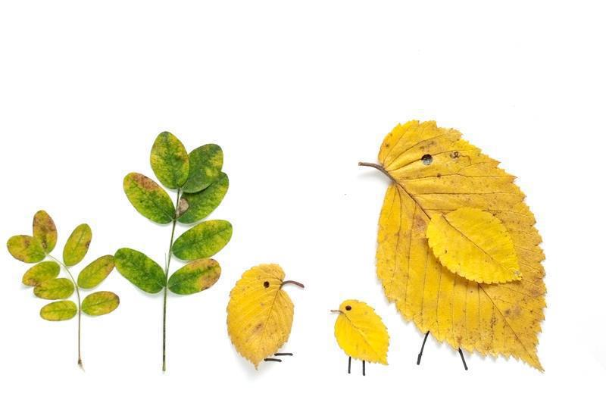
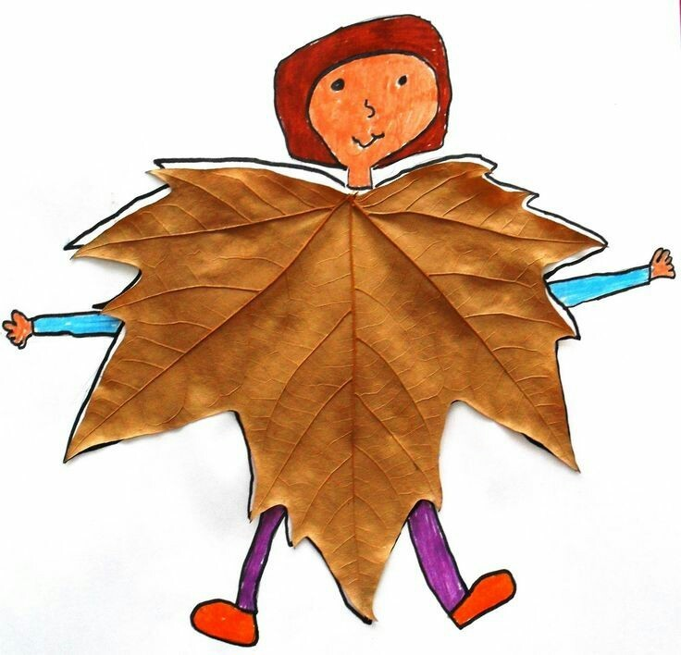

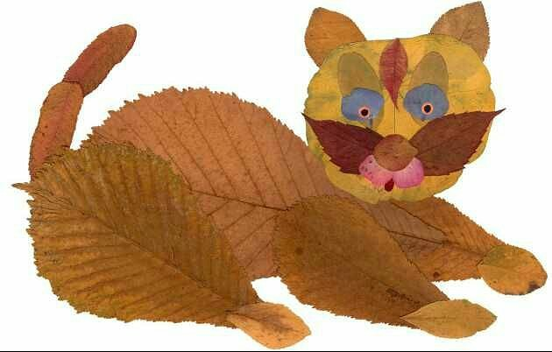
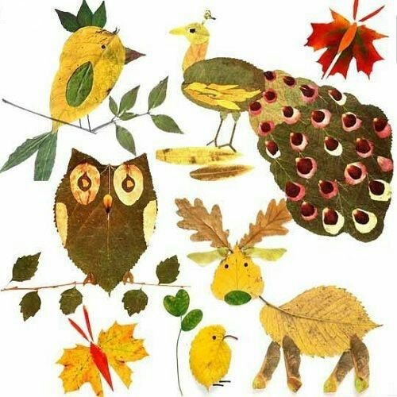
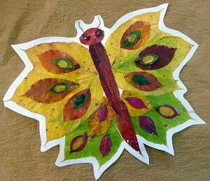
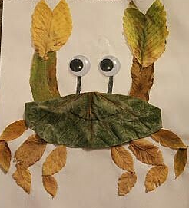
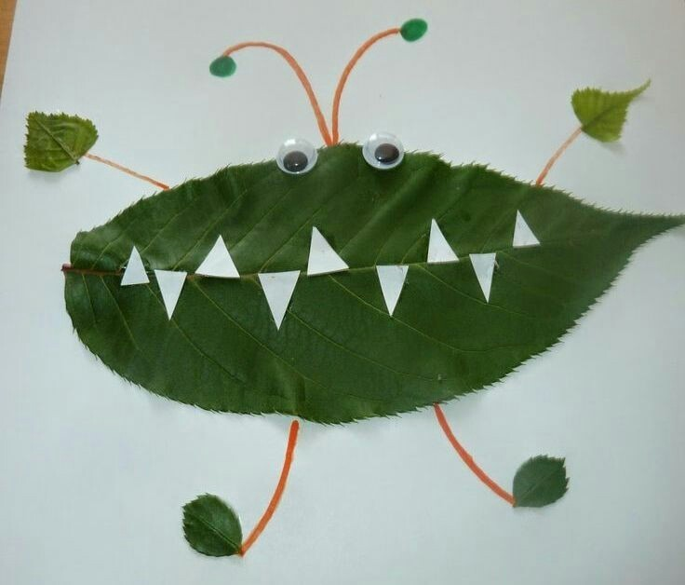
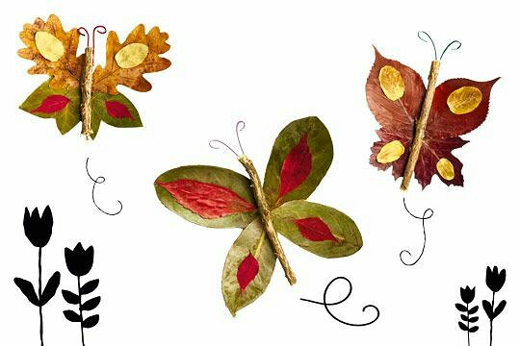

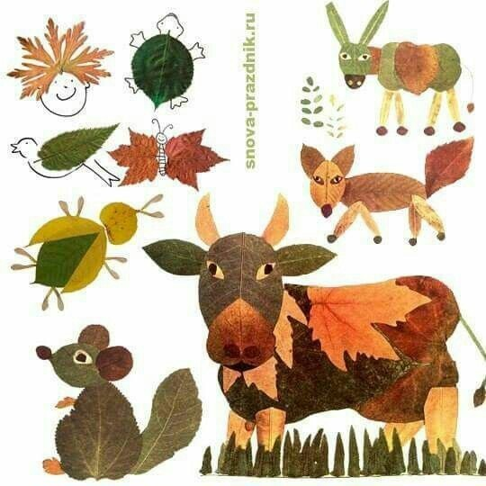
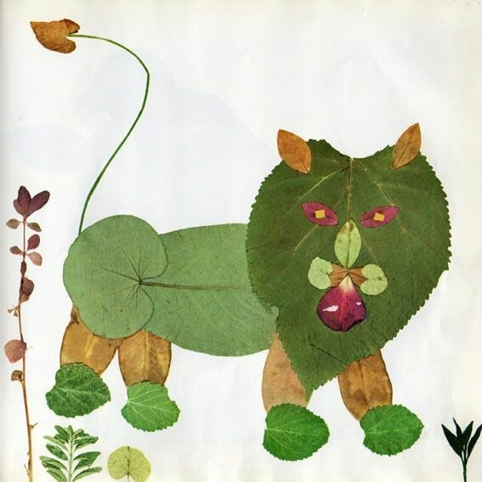

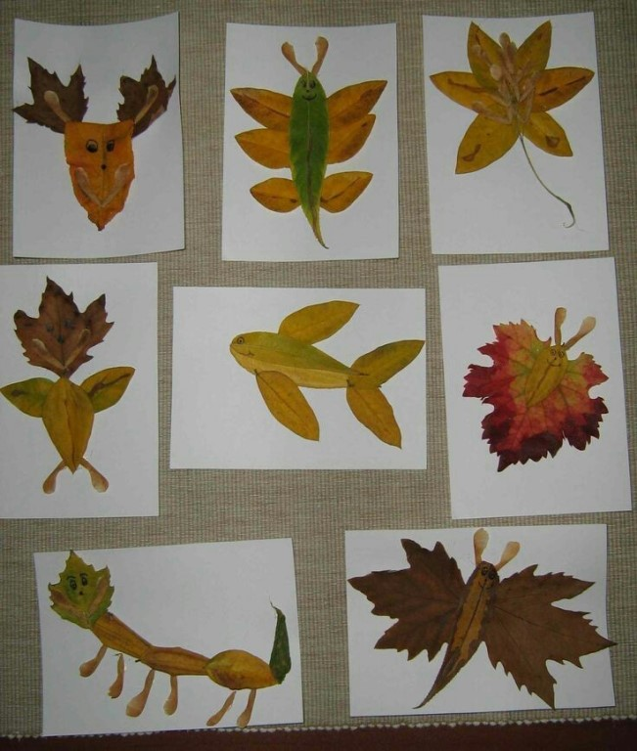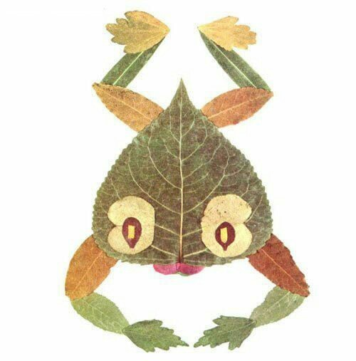

Аппликация
из яичной скорлупы

Аппликация, сделанная из яичной скорлупы относительно дешевый вид рукоделия. Ведь этого материала в каждом доме предостаточно. В работе можно использовать скорлупу, как от вареных яиц, так и от сырых; цвет скорлупы также не имеет значения – белая или цветная.
Чаще всего яичная скорлупа используется для выполнения мозаики в технике кракле, когда отдельные кусочки скорлупы наклеиваются на поверхность. При распрямлении скорлупки разламываются на множество мелких кусочков, которые удерживает тонкая пленочка, находящаяся с внутренней стороны. Кракелюры – трещинки образуют на различном материале причудливые сетчатые узоры, но они почти незаметны. Стоит покрыть скорлупки лаком или краской, как сразу же проявляется рисунок, и обычная скорлупа превращается в великолепный материал для творчества. Эта техника очень древняя, в восточной лаковой живописи мастера наклеивали яичную скорлупу в тех фрагментах рисунка, где нужно было изобразить скалу или каменную стену, покрытую трещинами, а россыпью мелких цветных скорлупок в точности имитировали цветение весенних садов.
Яичной скорлупой можно задекорировать самые разные предметы – вазы, тарелки, бутылки, шкатулки, рамочки для картин и фотографий. Материал очень пластичный в работе, мелкими кусочками заполняются самые сложные узоры и места в композиции, и сама техника такой мозаики не сложная, но работа очень кропотливая. Оформить можно любую поверхность – от дерева и металла до плотной бумаги и стекла.
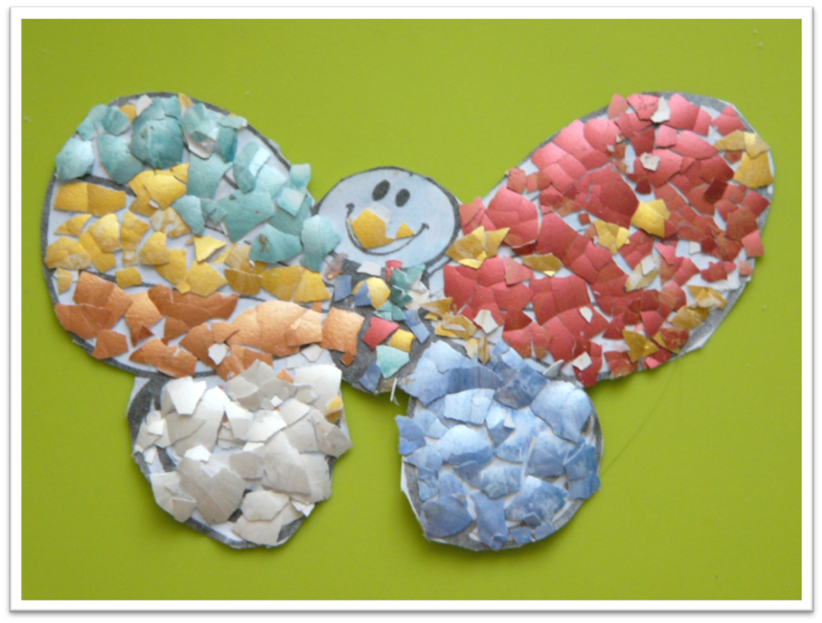

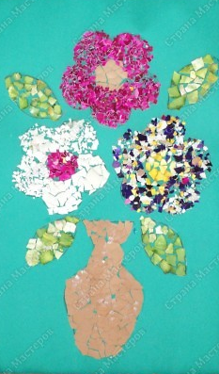

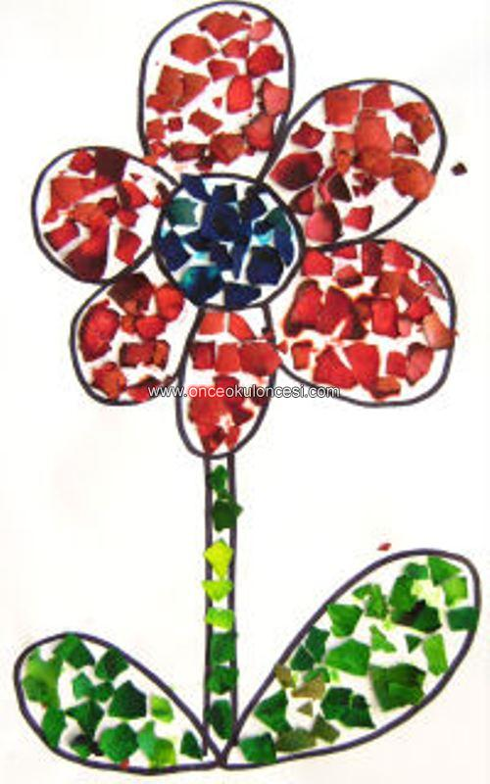

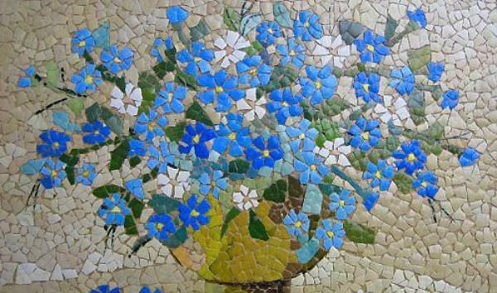

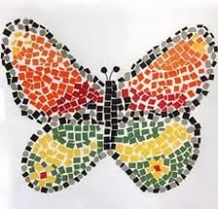

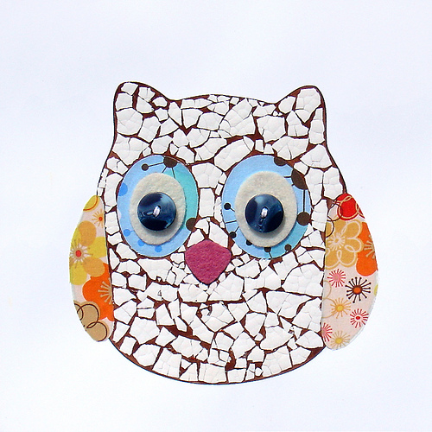
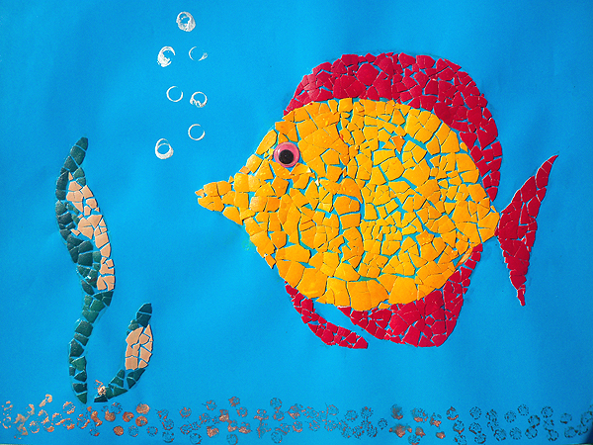
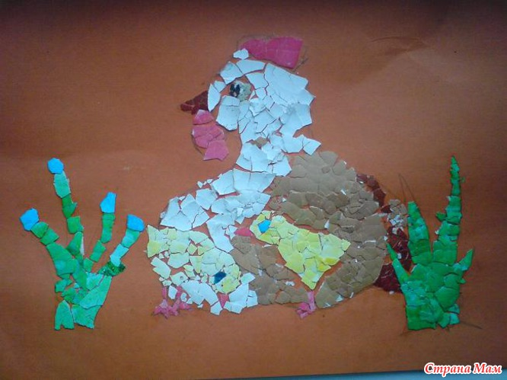
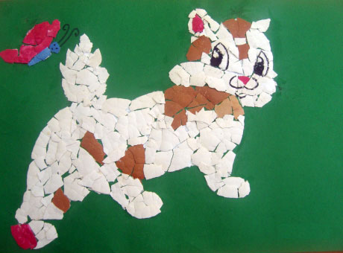

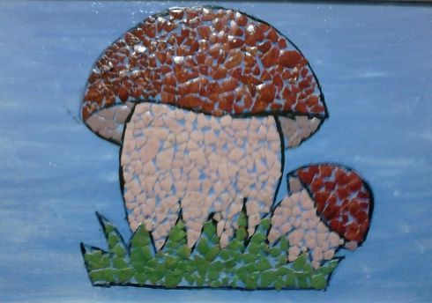
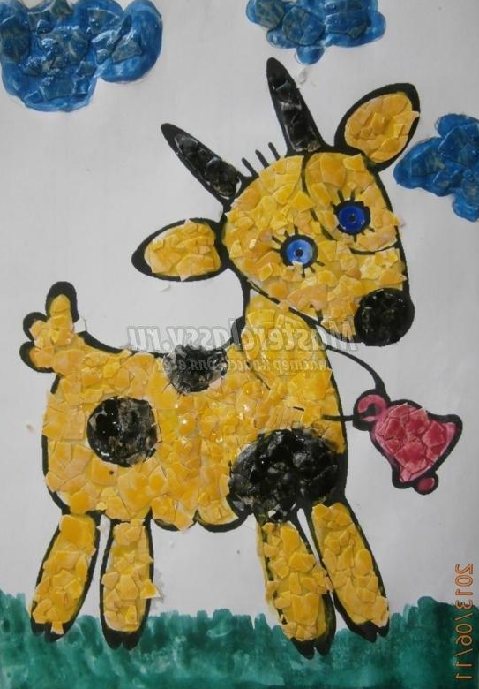
Аппликация из ваты

Аппликация из ваты однотонные, они напоминают гризайли. Они нежные, воздушные и изящные. Темы предметной аппликации разнообразны. Выбирая темы для аппликаций из ваты, надо иметь в виду, что легче работать, если мало деталей и если они не мелкие. Животных, птиц, растения надо выбирать с пушистой фактурой: зайчата, котята, утята, цыплята, плюшевые игрушки, головки одуванчиков. Легче делать аппликации с черно-белых рисунков, контрастных фотографий. В сюжетной аппликации удаются зимние пейзажи, березовые рощи, рыбки в аквариуме, особенно вуалехвосты. Декоративные аппликации необычны, оригинальны. Это могут быть орнаменты, узоры на различных формах.
С помощью аппликаций из ваты или же тополиного пуха можно сделать пушистых, объёмных зверей, снег, изобразить пух растений, облака – простор для фантазии весьма широк.
Из маленьких ватных катышков можно выложить пуделя и барашка, из истончённых и разорванных кусков ваты - облака, из ватных дисков можно делать цыплят и цветы, снеговиков.
Помните, что вату можно подкрасить акварелью либо гуашью, и тогда простор для творчества и фантазии увеличится в несколько раз.
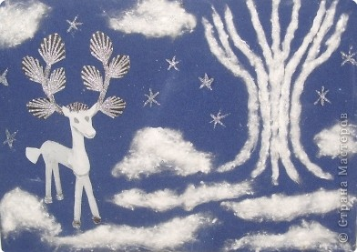

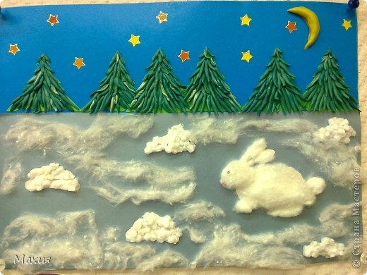

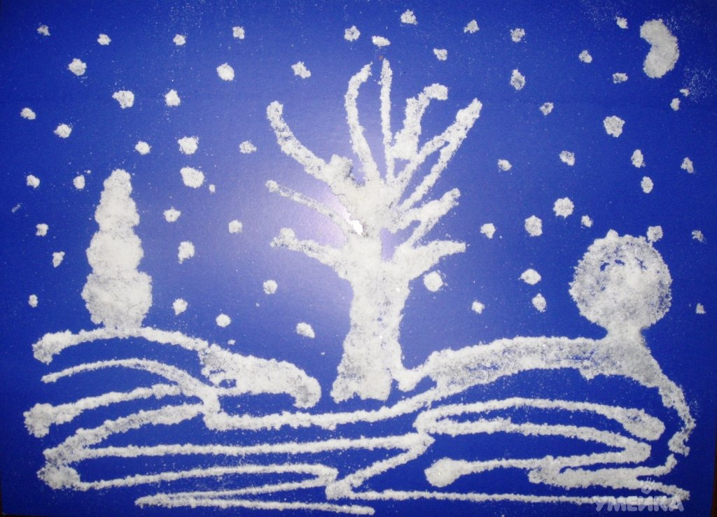

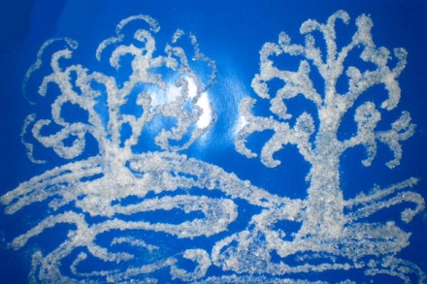

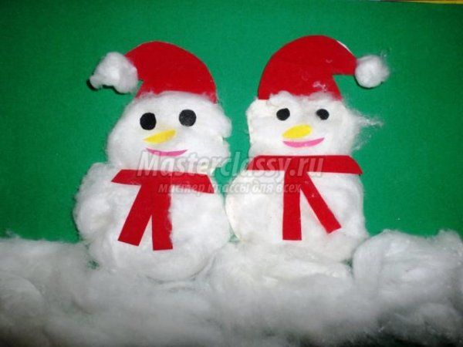

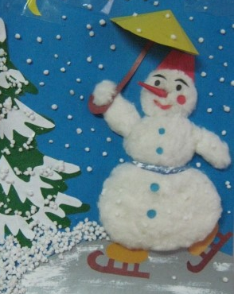

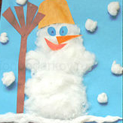

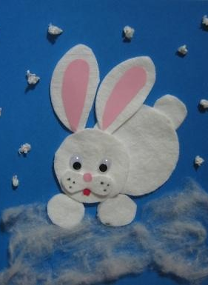

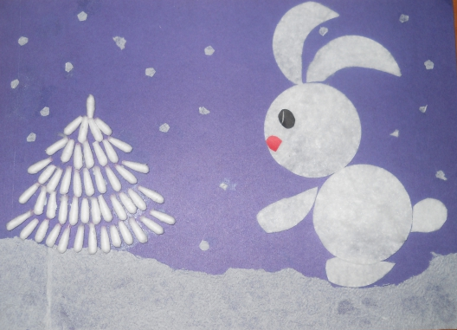

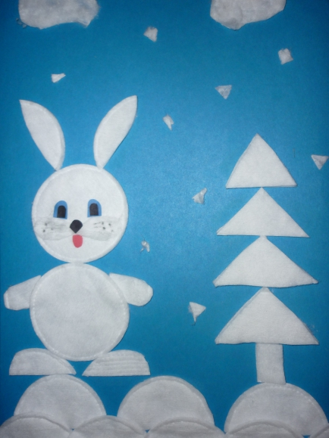

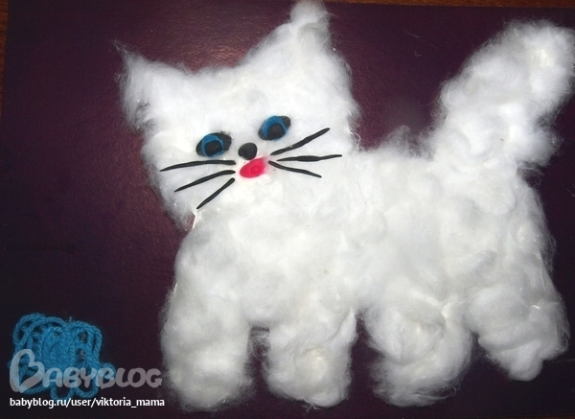

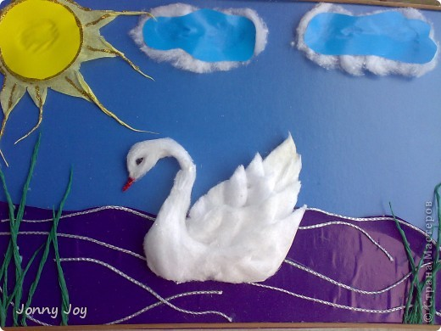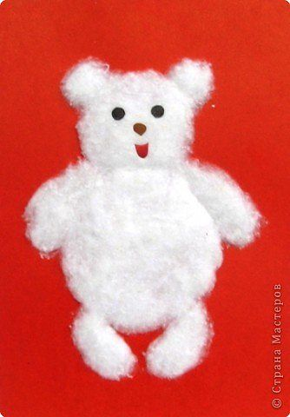

Аппликация из ниток

Удивительный материал – нити! Что только с ними ни делают: шью, вяжут, плетут: ковры, гобелены, панно; вышивают удивительные по красоте картины. Изделия в технике аппликации из ниток выглядят оригинально, приемы работы с ним просты и предоставляют безграничные возможности для творческого самовыражения.
Техника аппликации из нитей очень интересная, увлекательная, доступная людям разного возраста. Освоив элементарные приемы работы в данной технике, на основе полученных знаний можно создавать собственные работы. Проявляя в этих работах креативность, творческие способности индивида, характеризующиеся готовностью к порождению принципиально новых необычных идей, отклоняющихся от традиционных или принятых схем мышления.

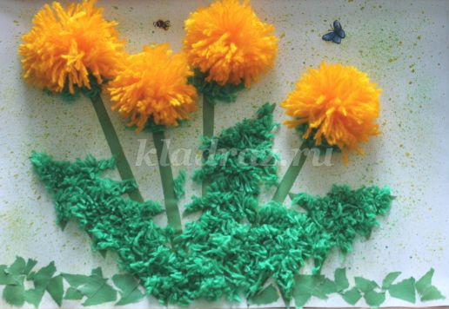

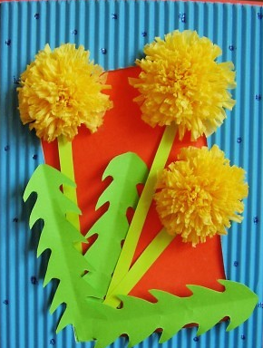

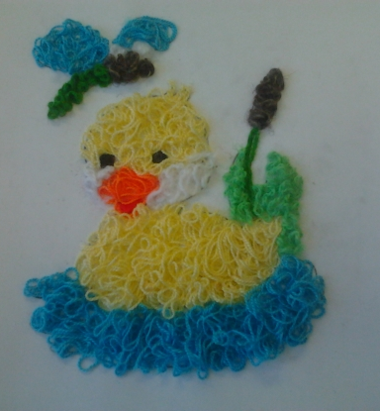

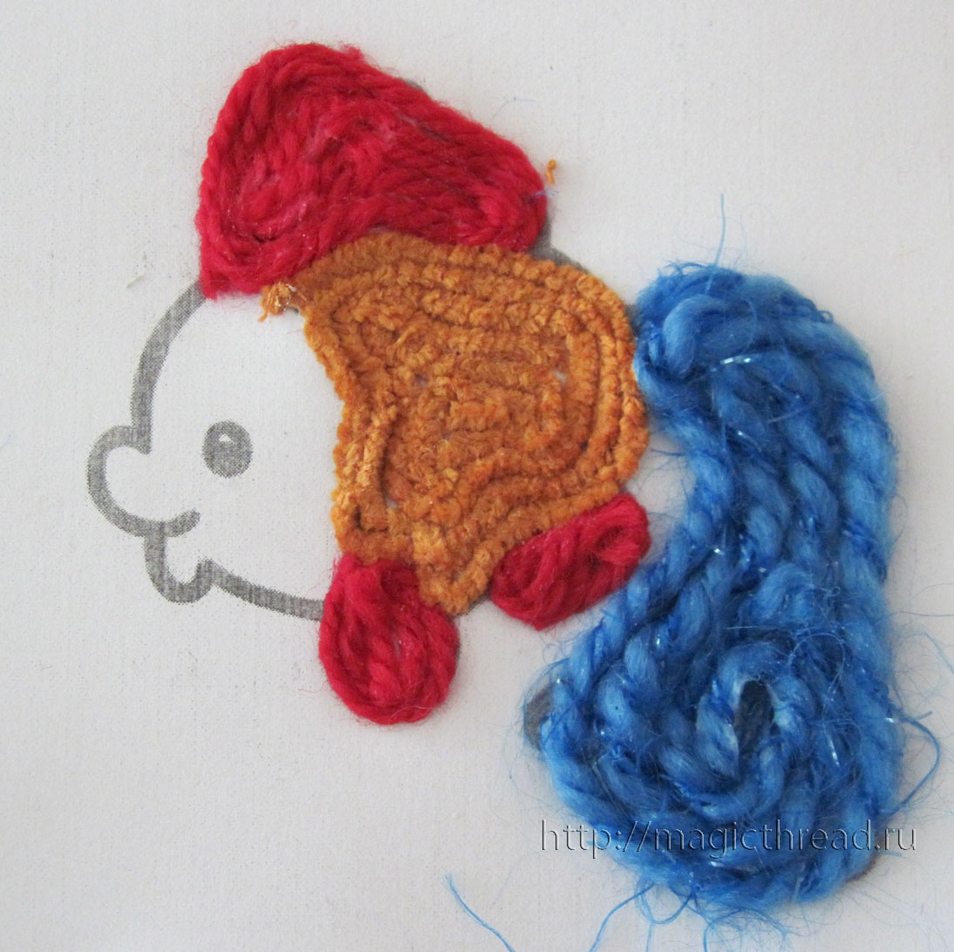
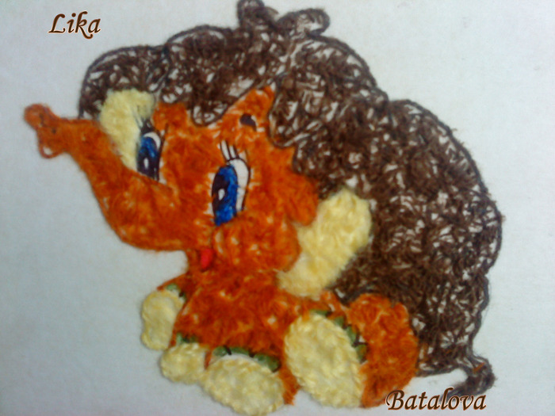

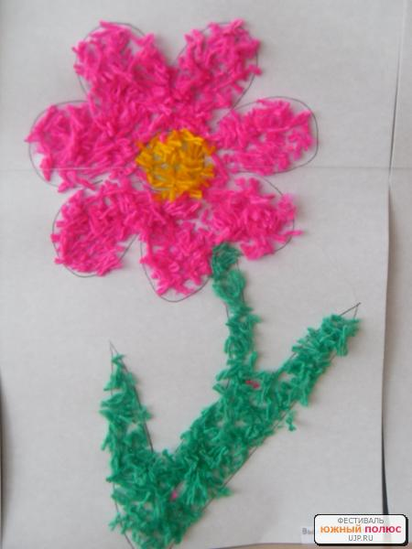
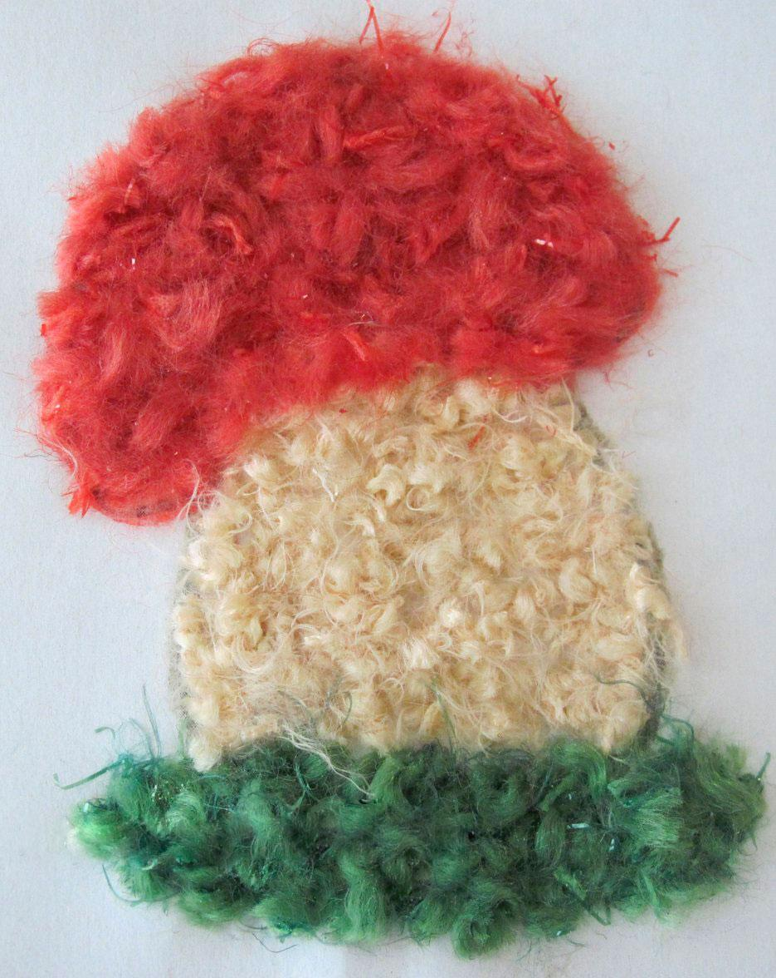

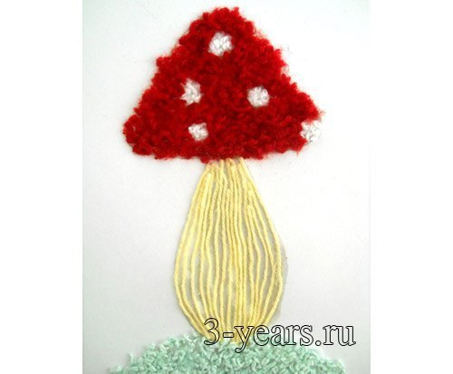

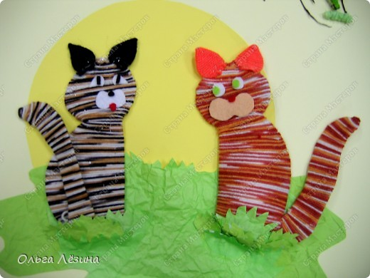

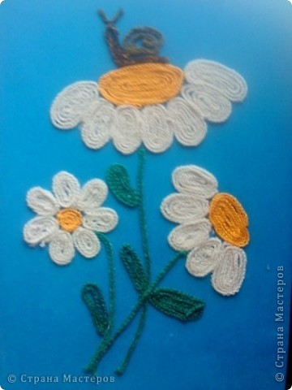
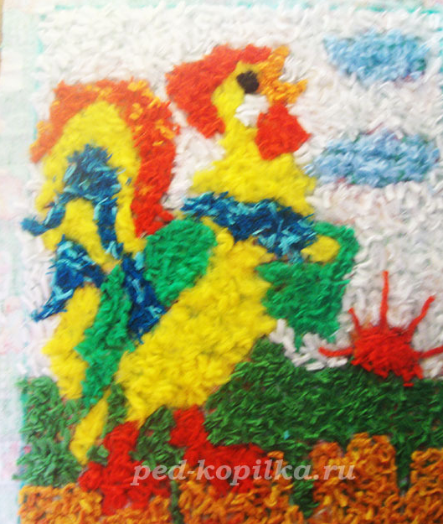

Модульная аппликация
(мозаика)

При такой технике образ получается путем наклеивания множества одинаковых форм. В качестве основы для модульной аппликации могут использоваться вырезанные кружки, квадратики, треугольники, либо просто рваные бумажки.
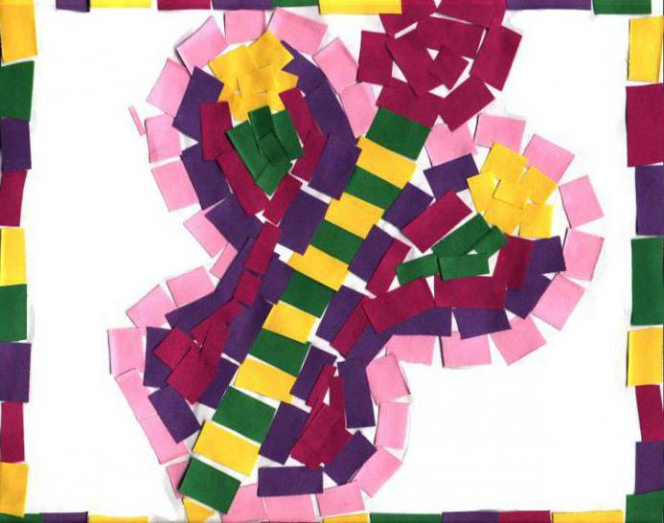
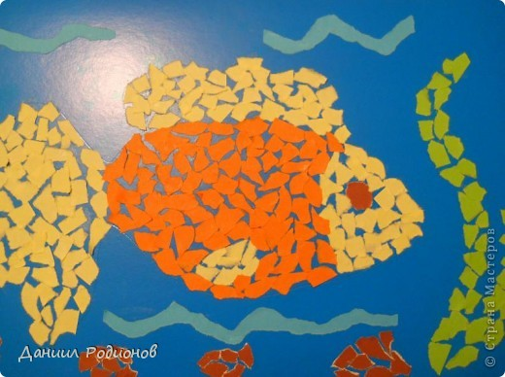
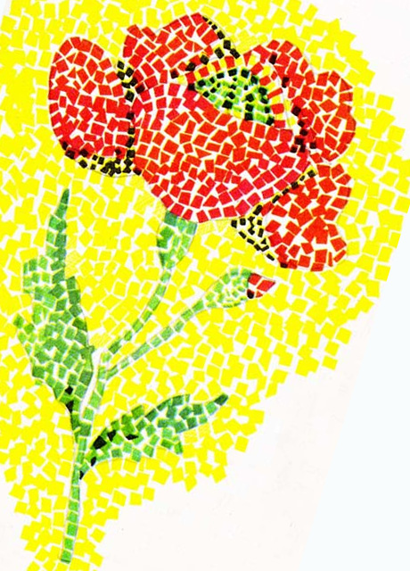
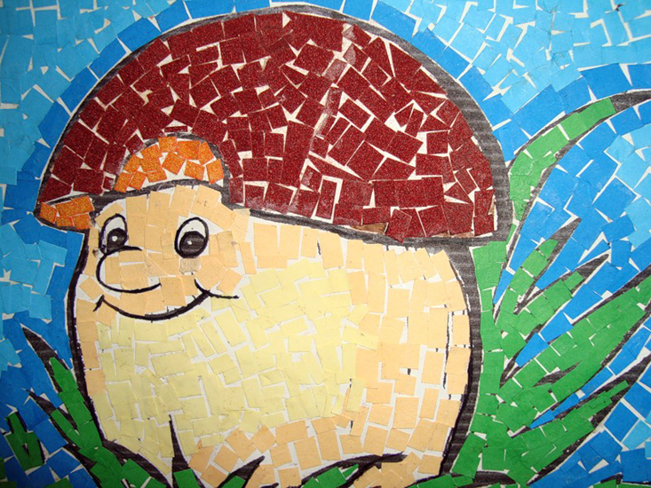
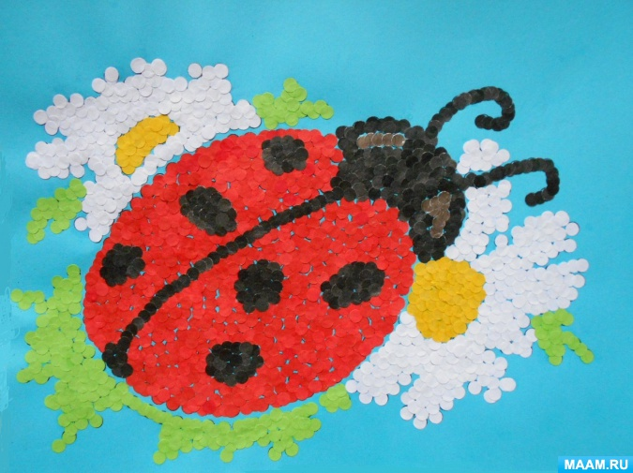

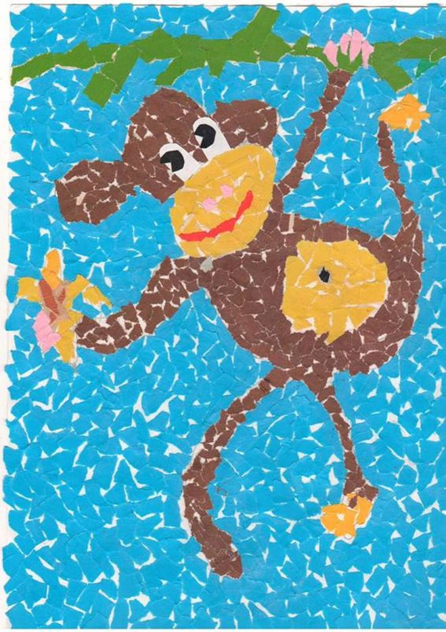
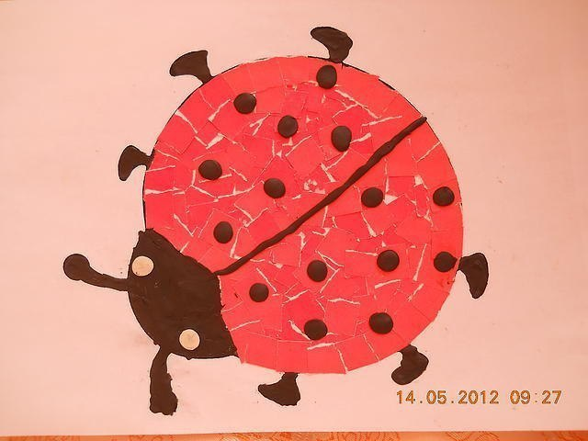

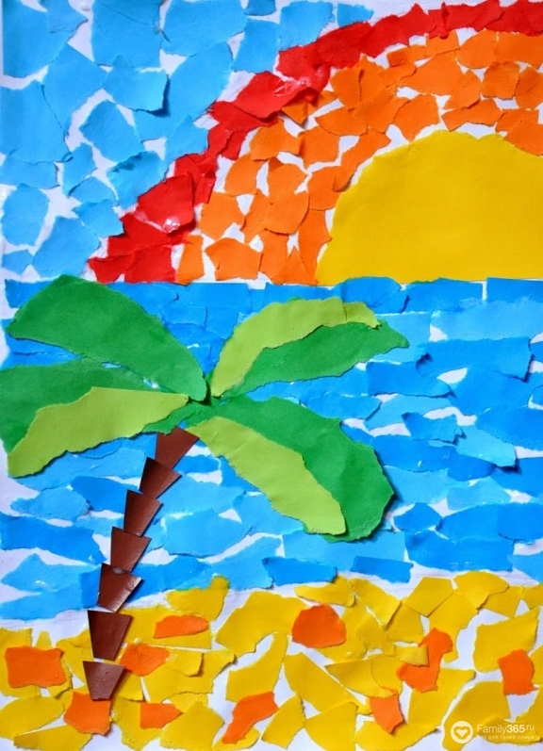
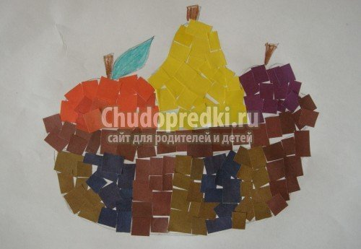

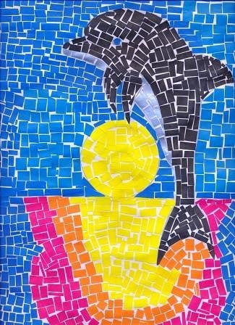
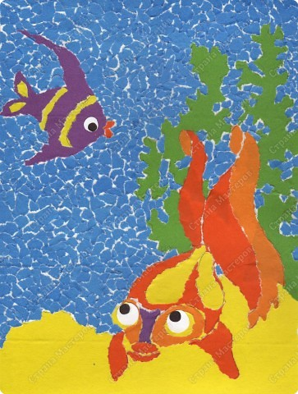
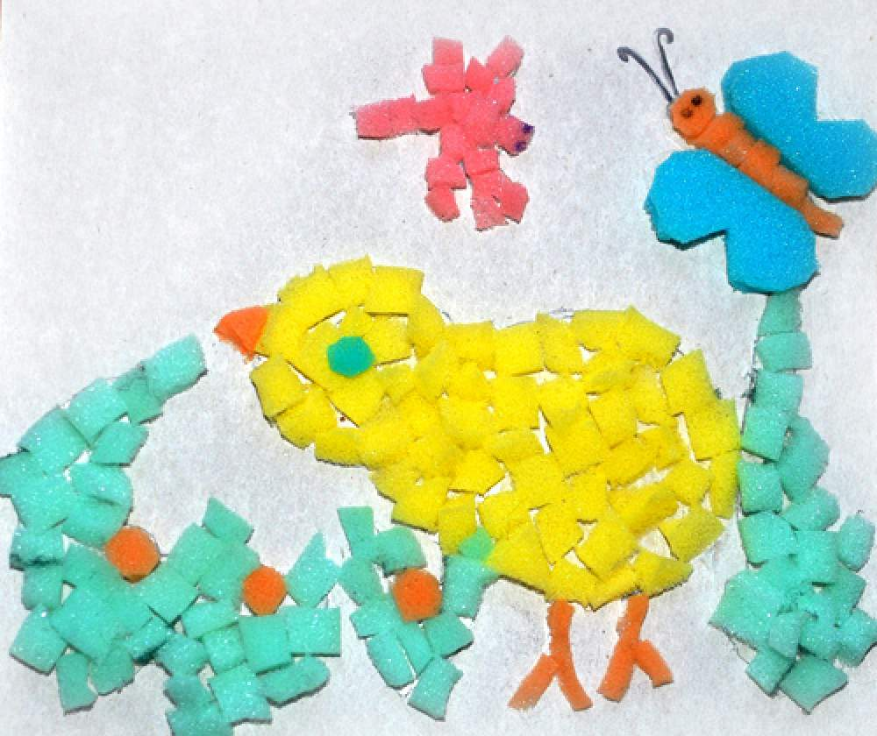
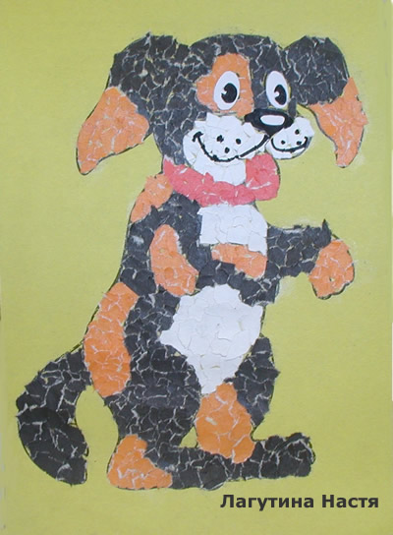
Квиллинг

Квилинг (англ. quilling — от слова quill (птичье перо), также бумагокручение, — искусство изготовления плоских или объемных композиций из скрученных в спиральки длинных и узких полосок бумаги.
